附件二
新疆汇金石业有限公司简介
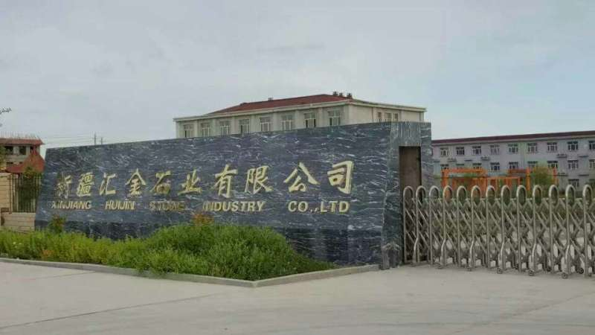
新疆汇金石业有限公司大理石矿区面积9.6平方公里。具备国土资源部颁发的采矿证，批准开采面积5.2737平方公里。是全国储量最大的矿山之一。大理石玉化好，硬度和亮度超高，大部分石材里面有生物化石，可雕刻各类工艺品；目前已开四个采区，8个品种，已经探明大理石储量4亿多立方米，2012年注册成立了公司，并在鄯善石材工业园区购买333.8亩地，投资建设目前国内单体生产能力最大的石材加工厂，建筑面积6万平方米，加工厂年生产大理石大板能力150万平方米，异形材及规格板30万平方米。石材加工厂一期于2014年8月投产。
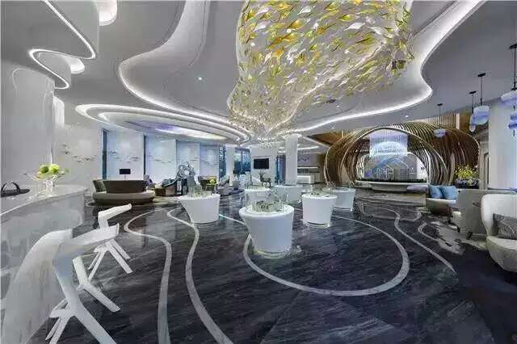
该大理石产品因独特高贵色感和玉质感，已得到国内外业内人士的高度评价。目前大理石矿山开采及加工厂建设已投入资金2.5亿元。由于大理石产品储量巨大，颜色稳定，完全具备承接大型装饰项目室内石材部分高标准的要求。能够满足客户的各种需求。目前矿区已经开采的主要颜色以灰色系为主，颜色以浅灰到深灰，到黑色。另外一个矿区主要产品是白色汉白玉矿。储量巨大。是中国目前最大的汉白玉矿，玉化程度较高。
